

Nepomuk Crhonek
Noser Young AG/Accenture

Arbeitsjournal

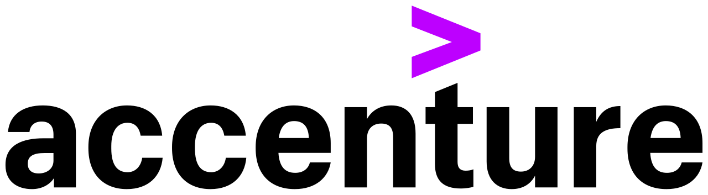

KW33/2025

Wochentag | Tätigkeit | Zeit in Minuten
Montag  11.08.2025  NY | Platz eingerichtet  Fragen fürs PLJ beantwortet  Präsentation über mich gestaltet  Spazieren gegangen mit ganzem PLJ  Präsentationen über uns selbst präsentiert  Total | 30  40  132  71  231  504
Dienstag  12.08.2025  NY | Input zum heutigen Auftrag teilgenommen  Git und CSS repetiert  TS Aufgaben gelöst  Am TS Repetitionsinput teilgenommen  Präsentation über reduce vorbereitet  Präsentationen angehört über TS Methoden  Total | 34  41  52  49  64  264  504
Mittwoch  13.08.2025  NY | Callback Funktionen wiederholt  Frontend und Backend aufgesetzt  Backend programmiert  Mit Frontend angefangen  Total | 60  38  286  120  504
Donnerstag  14.08.2025  NY | Frontend fertig programmiert  Bitbucket eingerichtet  Code Review über NY Bestellsystem angefangen zu schreiben  Total | 218  24  262  504
Freitag  15.08.2025  NY | Code Review fertig geschrieben  Marcel’s Code angefangen zu reparieren  Arbeitsjournal geschrieben  Total | 325  89  90  504

Wochenrückblick
Diese Woche haben wir vom BLJ ins PLJ gewechselt. Ich finde, ich habe einen guten Platz ausgewählt, wo ich mich gut konzentrieren kann. Wir haben sehr viel repetiert, was wir schon hatten. Was ich sehr wichtig fand zu wiederholen, waren die Callback-Funktionen, da wir diese eigentlich nicht im BLJ angeschaut haben. Ich fand es auch schön, dass wir eine Präsentation über uns selbst machen und präsentieren konnten.
Reflexion
Ich finde, ich habe diese Woche gut gearbeitet. Da ich schnell fertig war mit meinem Fullstack, musste ich den schlechten Code von Marcel anschauen und so gut es geht verstehen. Es hat sehr lange gedauert, bis ich da irgendetwas verstanden habe, aber ich denke, ich habe jetzt ein besseres Verständnis, wie NextJS von Grund auf funktioniert. Leider konnte ich sehr viele Probleme finden, die ich direkt Marcel meldete. Da die Firebase Functions nicht aktiviert sind, kann man ein paar Probleme nicht beheben.
Stimmung der Woche
Mir geht es gut. Mit Kollegen ist alles gut.

